**Universidad Nacional Autónoma de Méxic**o **Facultad de Ingeniería**

Laboratorio de docencia

Laboratorios de computación A y B

Práctica 1 Entorno y lenguaje de programación

*Profesor:* Tista García Edgar

*Asignatura:* Programación Orienta a Objetos

## Grupo: 8

*No de Práctica(s):* 1

*Integrante(s):* Félix Flores Paul Jaime

## Semestre: Fecha de

2019-2

*entrega:* 08-02-2019

## Observaciones:

CALIFICACIÓN:

# Objetivo.

Identificar y probar el entorno de ejecución y el lenguaje de programación orientado a objetos a utilizar durante el curso.

# Desarrollo

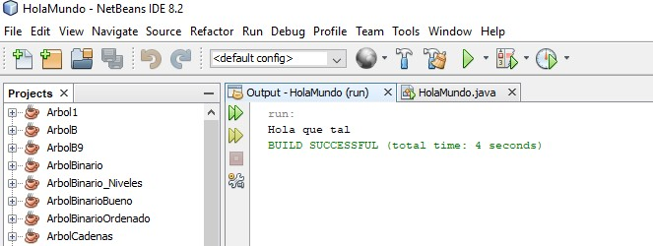

**Ejercicio 1**

En el ejercicio 1 no tuve problemas ya sabía usar netbeas y la instalación la hice por medio de un tutorial de youtube.

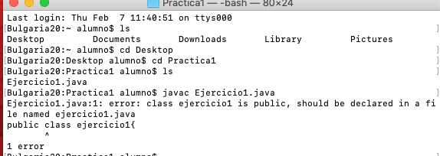

*En el ejercicio 1 a la primera de compilar marca el error*

El error era en que la clase estaba en minúscula, cuando esta debería estar en mayúscula, mayúscula, en esta parte me costó, porque es la primera que trabajo en una Mac y era la primera vez que usaba los comandos

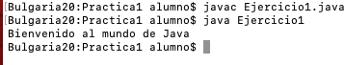

**Ejercicio 2**

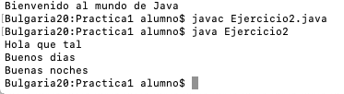

En el ejercicio dos se crean dos instancias para poder mandar a llamar a las clases del método Mañana y Noche dentro de los objetos.

**Ejercicio3**

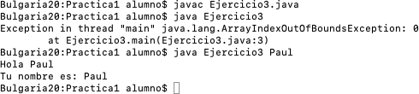

3.1

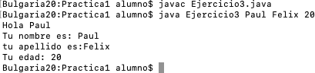

3.2

**En el ejercicio 3**

Creamos dos objetos para cadena1 y cadena2, respectivamente y creamos un variable de tipo entero para guardar la edad. El error que manda es porque tenemos args y es como es un arreglo de cadenas este espera que se cumplan todos los comandos y por eso nos manda el error al último, en el 3.2 no hay tanto problema ya que se cumplen todos los parámetros que estamos mandando.

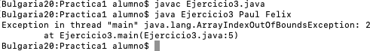

**Ejercicio 4**

Al compilarlo me manda error porque tenía Ejercicio5 en vez de ejercicio 4

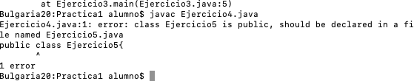

Una vez corregido el error me muestra esto

4.1) Para println : Lo que hace es que ya no es necesario poner el código de “\n”, para que nos dé el salto de línea.

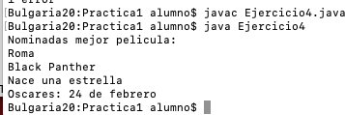

4.2) Para el print ,lo que hace es que nos da un espacio y al poner el println es nos dará una línea



4.3) Y para el printf, lo que hace es ejecutarse como se ve en c#, y además debemos agregar un salto de línea para que este pueda darse.

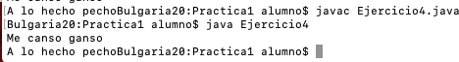

Ejercicio 5. Trabajando con varios archivos

En este ejercicio lo que hacemos es crear una clase principal llamada Ejercicio 5 a la cual por defecto la instanciamos con Test point y está a s vez mandara a llamar a la clase CrearPunto y esta a su vez mandara a llamar a la clase punto y al final solo mandaremos a llamar los resultados para ser mostrados en pantalla

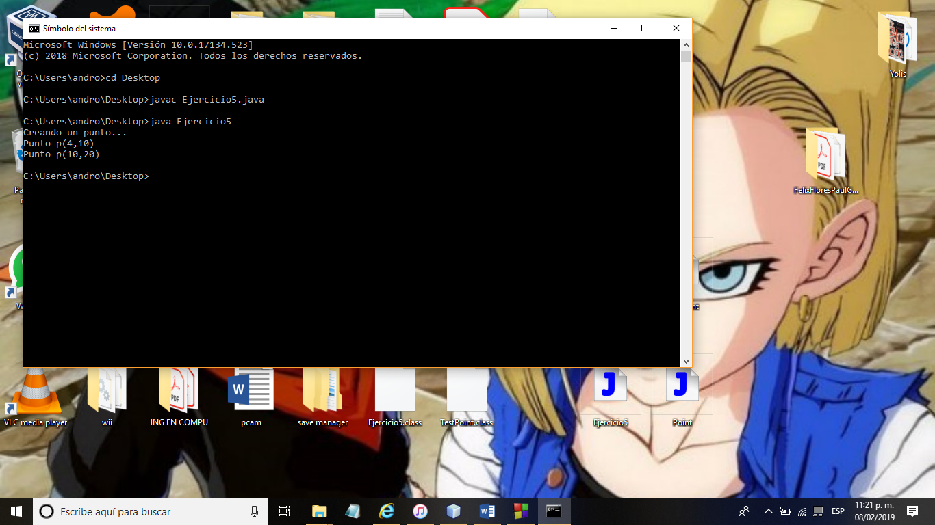

Ejercicio 6: Realiza una calculadora con 4 atributos, suma, resta multiplicación y modulo

Este ejercicio lo hice en netbeans ,ya que no supe cómo llamar datos de entrada ,al compilarlo me salía que no reconoció la funcion Scanner

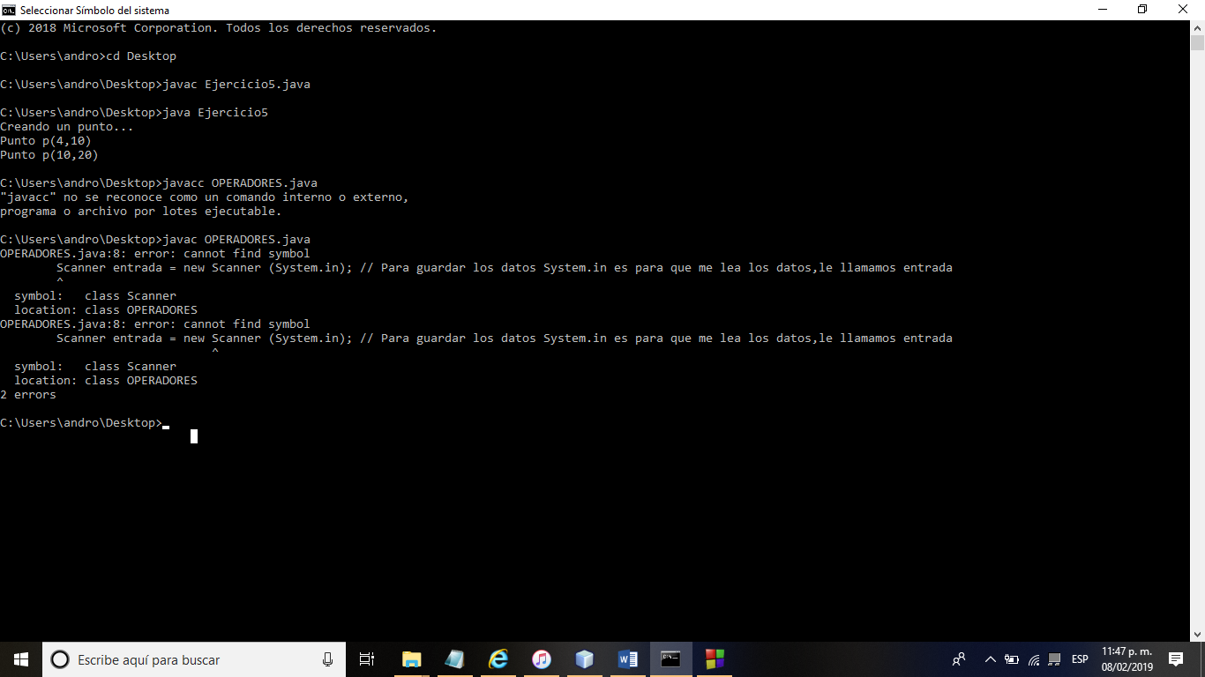

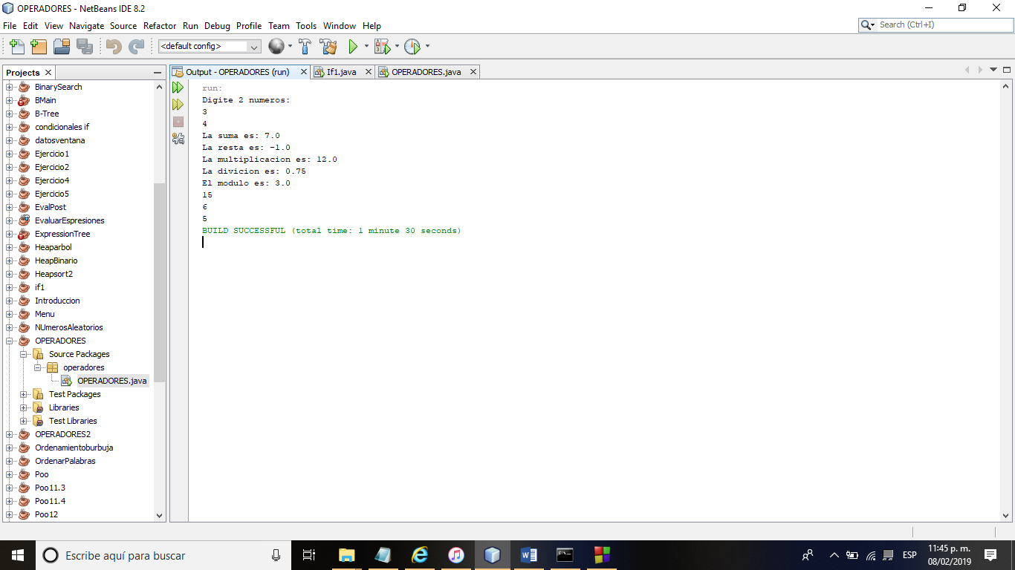

**Conclusión.**

En la primera practica no tuve mucha complicación ya que en estructuras 2, me había acostumbrado al uso de clase, tuve dificultad al compilar y ejecutar en mac, ya que es la primera vez que compilo desde consola, pero mi compañero me ayudo con los comandos básicos y así pude resolver los programas. También enfrente na dificultad en el último programa, ya que no supe como pedir datos desde la consola, por mi poca experiencia en esto, traté de solucionarlo usando Netbeans, que es un programa más cómodo para mí y por mi experiencia ahí y no dejar el programa en blanco. Esta práctica me ayudo a reforzar mis conocimientos sobre clases y lo básico en poo así como reforzar los conocimientos vistos en clase.

**Biografía.**

Eric S. Roberts. *The Art and Science of Java (Preliminary Draft).*